DMX小型コントローラ

概要・特徴
Arduino NanoとLCDを用いたDMXコントローラです。
非常にシンプルな機能で、手のひらサイズの小型設計です。DMX照明機材のチャンネルの確認等に最適です。

使用方法
- 基盤上のArduino NanoにUSBケーブルをつなげて5V電源を供給します。
- 緑とオレンジのタクトスイッチを押して、数値操作先チャンネルを変えます。
- ボリュームを回し、数値を調整します。
- 白のタクトスイッチを押し、チャンネルの数値を更新します。
(DMX信号は、起動時から自動で出力され続けます。)

仕様
- タクトスイッチ (白): 数値操作先チャンネルの数値を更新
(長押しでボリュームを回すと、ボリュームに合わせて数値が更新され続けます)
- タクトスイッチ (緑): 数値操作先チャンネルの数字を減らす
(左側は10、右側は1減らす)
- タクトスイッチ (オレンジ): 数値操作先チャンネルの数字を減らす
(左側は1、右側は10増やす)
- ボリューム: 書き込む数値の調整
- LCD: 16列2行の文字が表示可能, 操作先チャンネルや値を表示

写真
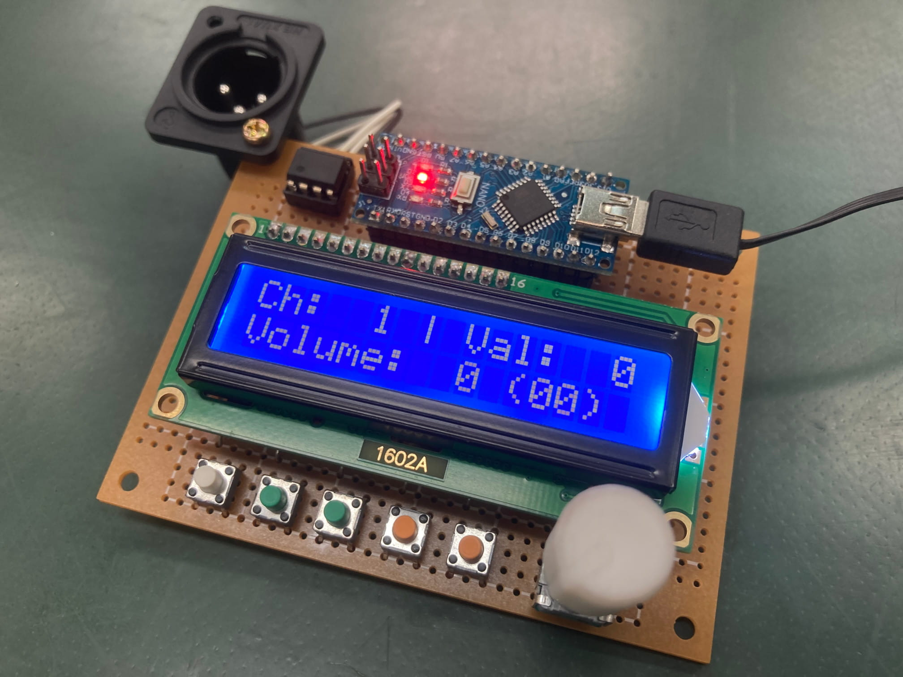

配線図
